**ESCUELA SUPERIOR POLITÉCNICA DE CHIMBORAZO**

**FACULTAD DE INFORMÁTICA Y ELECTRÓNICA**

**ESCUELA DE INGENIERÍA EN SISTEMAS**

Asignatura: Programación Avanzada

Nombre: Cristina Medina

Código: 6015

Fecha: 31/01/2017

Tema: Divide y vencerás

**SUCESIÓN DE FIBONACCI**

public class Fibonacci

{

int fibonacci(int n)

{

if (n>1){

return fibonacci(n-1) + fibonacci(n-2); //función recursiva

}

else if (n==1) { // caso base

return 1;

}

else if (n==0){ // caso base

return 0;

}

else{ //error

System.out.println("Debes ingresar un tamaño mayor o igual a 1");

return -1;

}

}

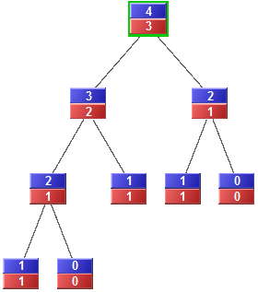

**TECNICA**

**DIVIDE Y VENCERAS**

**MÉTODO DE ORDENACIÓN QUICKSORT**

public static void quicksort(int A[], int izq, int der) {

int pivote=A[izq];

   int i=izq;

   int j=der;

   int aux;

   while(i<j){

      while(A[i]<=pivote && i<j) i++;

      while(A[j]>pivote) j--;

      if (i<j) {

          aux= A[i];

          A[i]=A[j];

          A[j]=aux;

      }

    }

    A[izq]=A[j];

    A[j]=pivote;

    if(izq<j-1)

       quicksort(A,izq,j-1);

    if(j+1 <der)

       quicksort(A,j+1,der);

}

C:\Users\Cristina\AppData\Local\Microsoft\Windows\INetCacheContent.Word\quicksort.png